데이터베이스설계 8주차 실습과제

12191790 윤건희

- 5~13페이지 코드 작성 및 주석 작성
- index.js
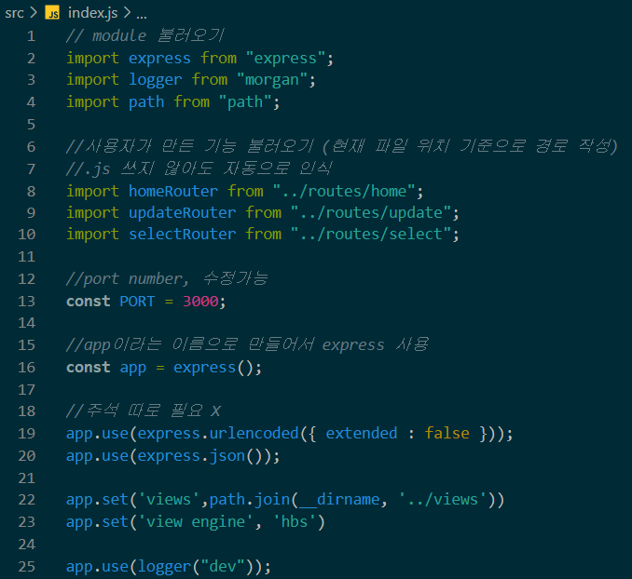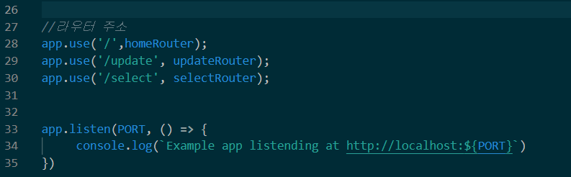
서버 실행 코드 및 필요한 라우터들을 선언합니다.
포트 번호는 3000번으로 한 뒤, app이라는 이름으로 const 변수를 만들어서 express를 사용합니다. 가장 위에는 모듈들과 사용자가 만든 기능을 불러와 줍니다.
- home.js
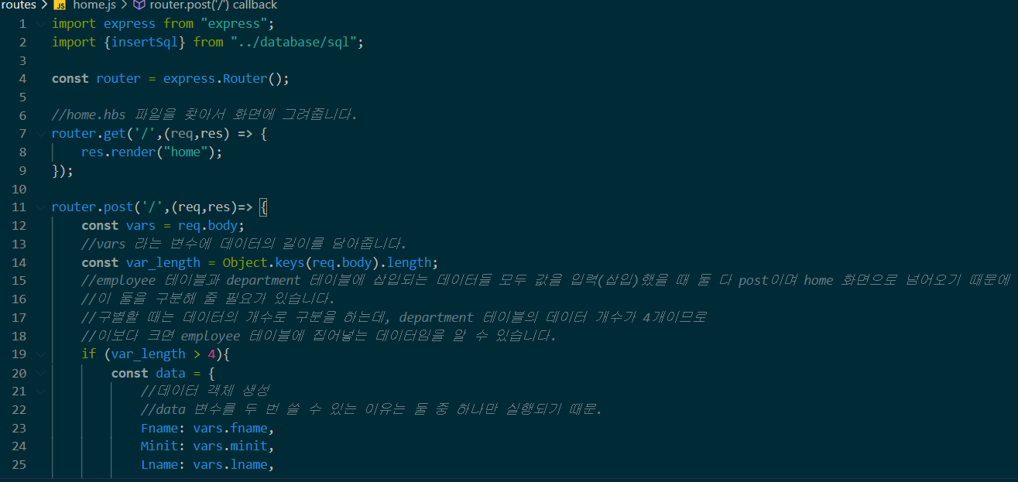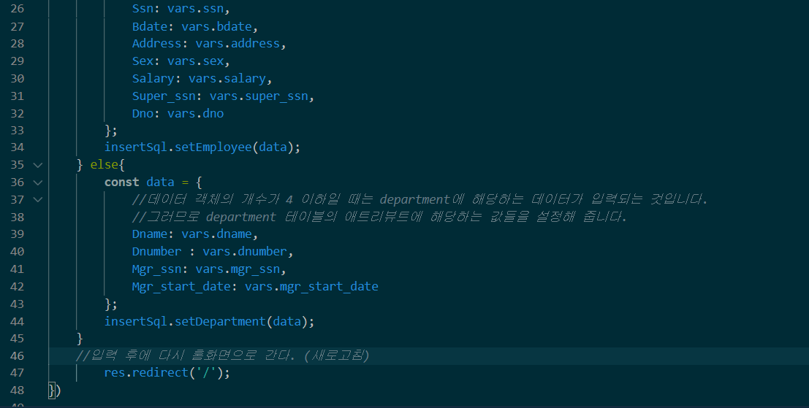
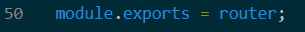
홈 화면의 기능을 구현합니다. 홈 화면에서는 데이터베이스의 테이블 (employee, department)에 데이터를 삽입하는 기능을 수행합니다. 이를 구현하고, render에서 home.hbs를 그려주는 모습을 확인할 수 있습니다.

- select.js
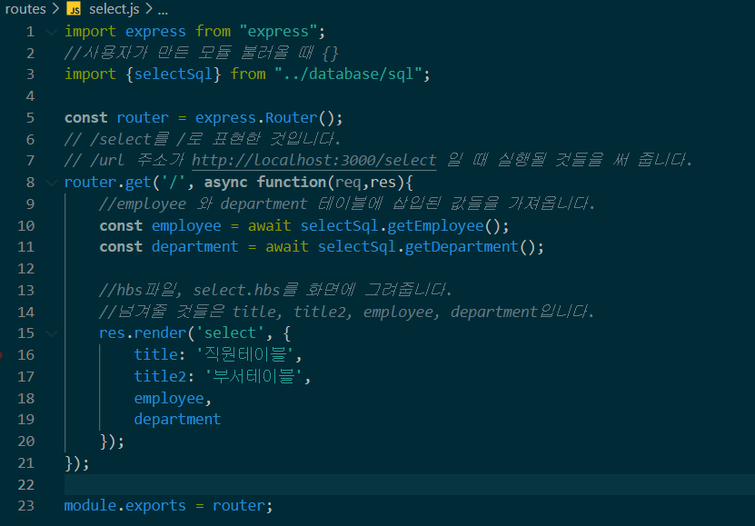
데이터베이스 안에 있는 데이터들을 조회하는 기능을 담당합니다.
render에서 select.hbs를 그려주는 모습을 확인할 수 있습니다.
- update.js
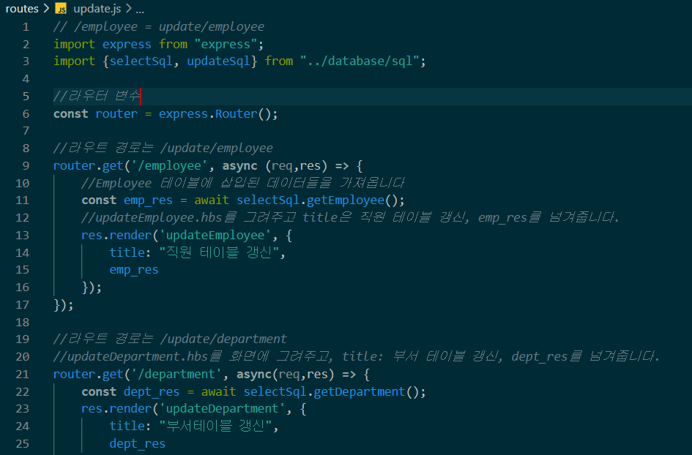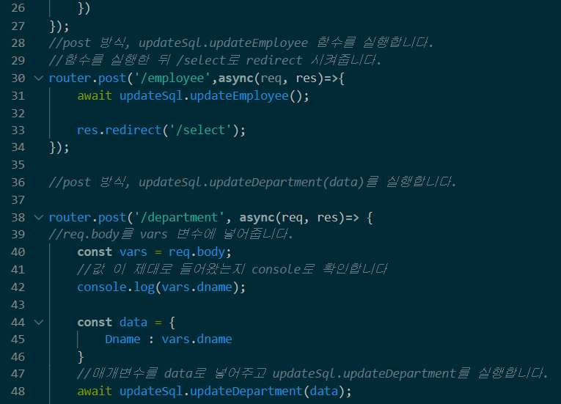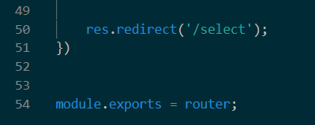
삽입한 데이터의 값을 바꾸고 싶을 때, 데이터의 수정 기능을 담당합니다.
라우트 경로가 /update/employee 이면 updateEmployee.hbs를 화면에 그려주고,
라우트 경로가 /update/department이면 updateDepartment..hbs를 화면에 그려줍니다.

- sql.js
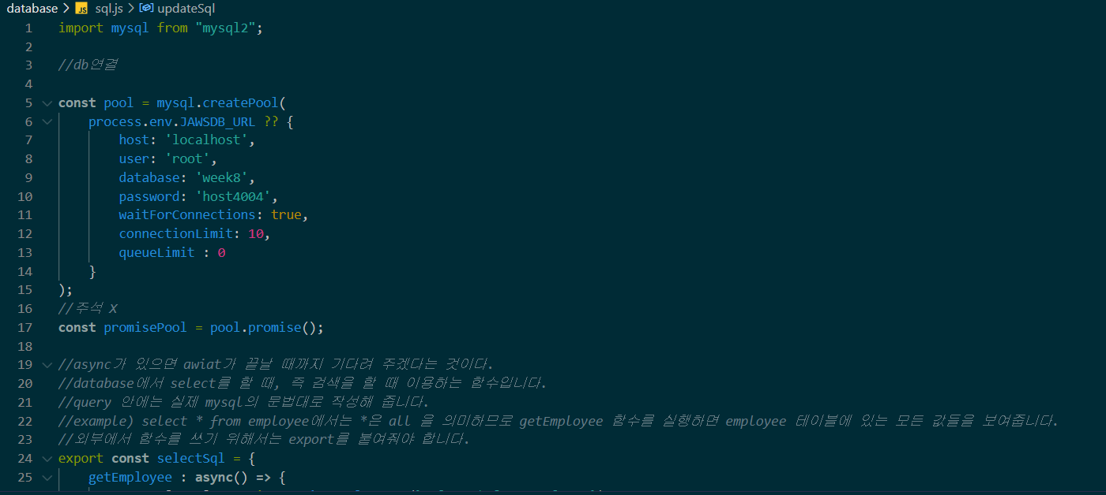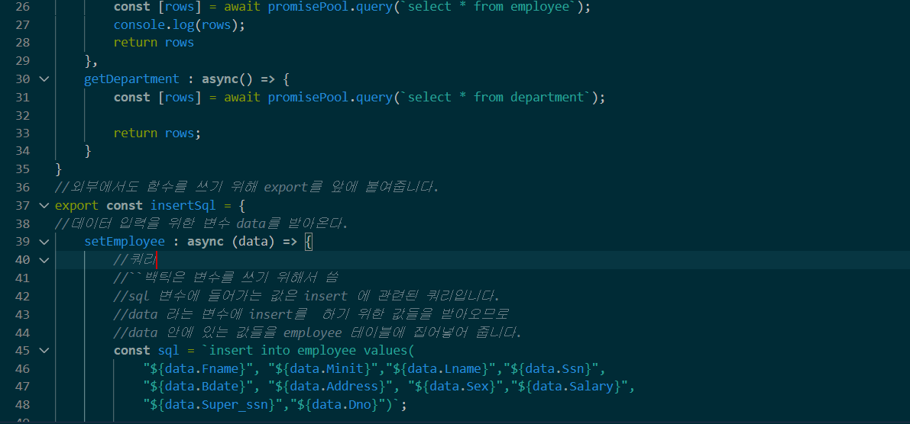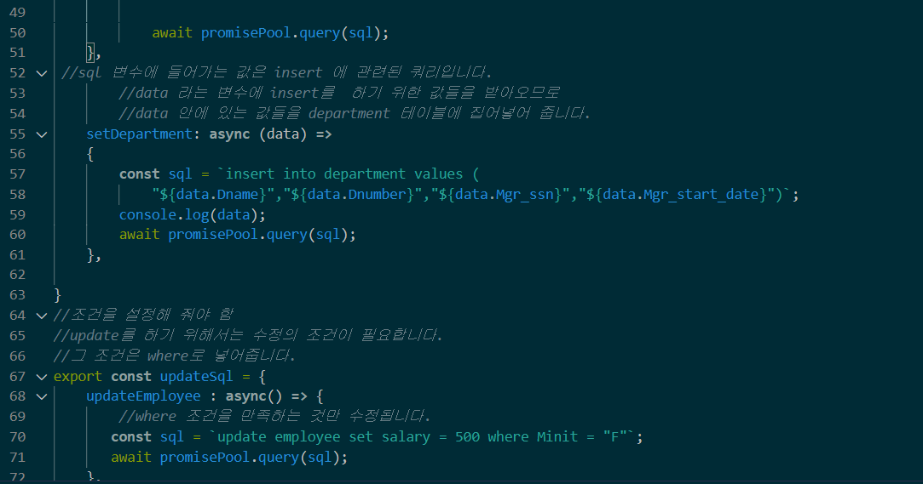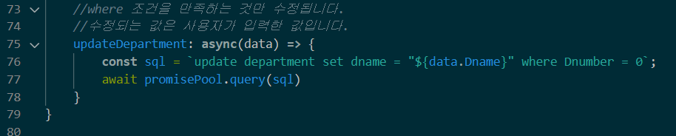
sql.js는 데이터 베이스 연결과 insert, update, select를 구현하는 함수들을 정의합니다.
구현하는 방법은 mysql에서 실제 썼었던 쿼리들을 구현하는 것인데, 데이터의 값을 받아서 `` 백틱으로 값을 사용하며 insert, select, update를 구현하는 함수를 정의합니다.

- layout.hbs
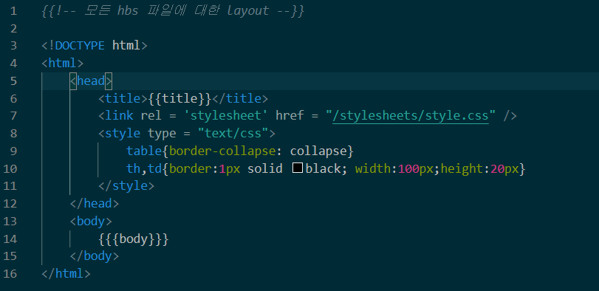
모든 hbs 파일에 적용되는 레이아웃을 정의합니다.
html로 구성되어 있으며 css 도 포함되어 있습니다.
- home.hbs
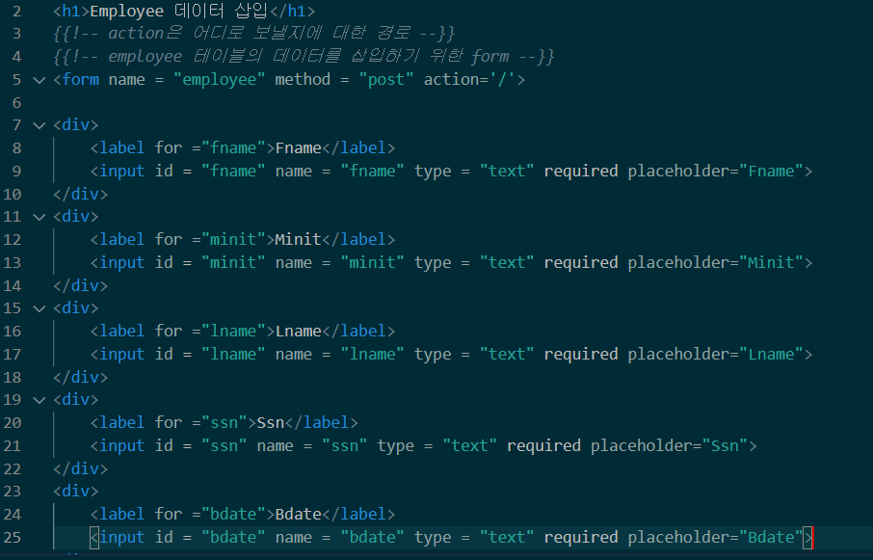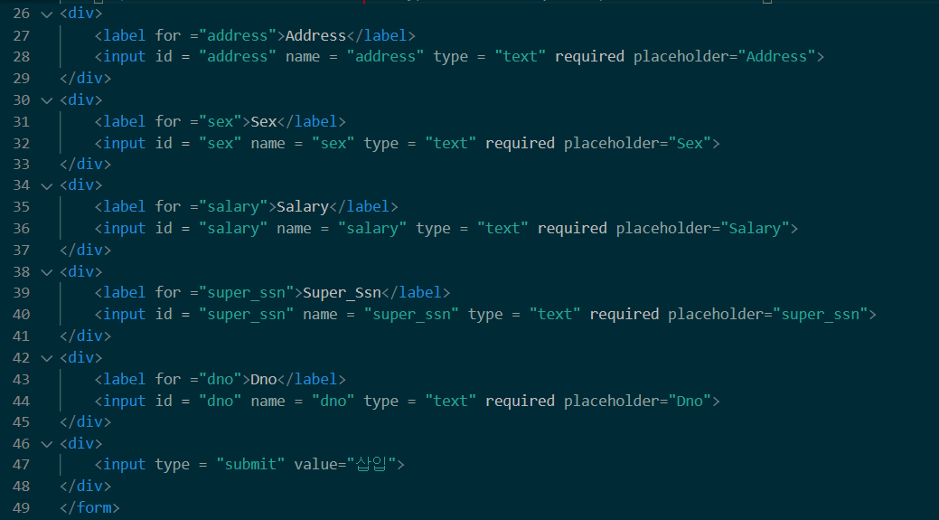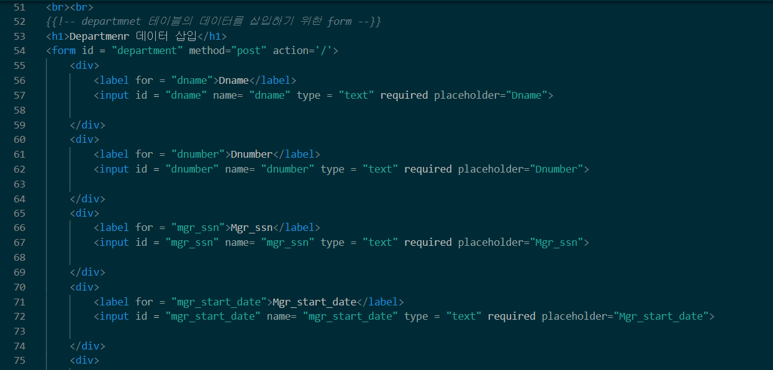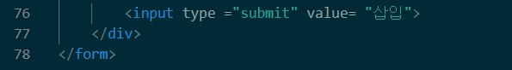
데이터를 삽입하기 위한 form 을 가지고 있습니다. form에서는 action이라는 항목이 있는데 이는 form 의 결과를 어디로 submit할지에 대한 경로입니다.

- select.hbs
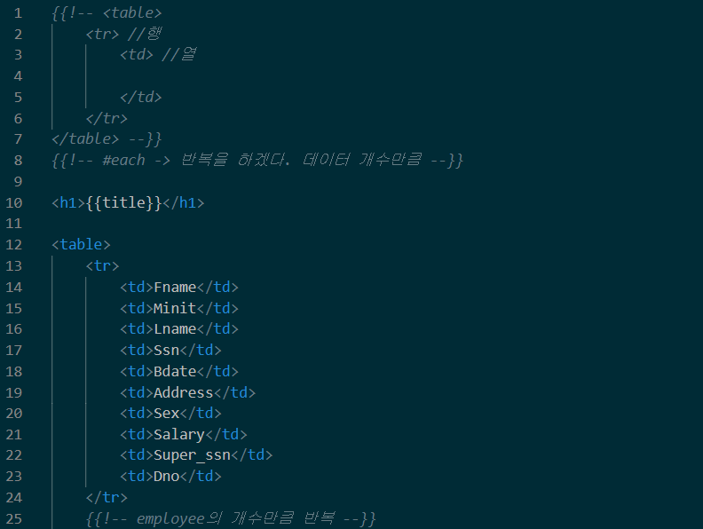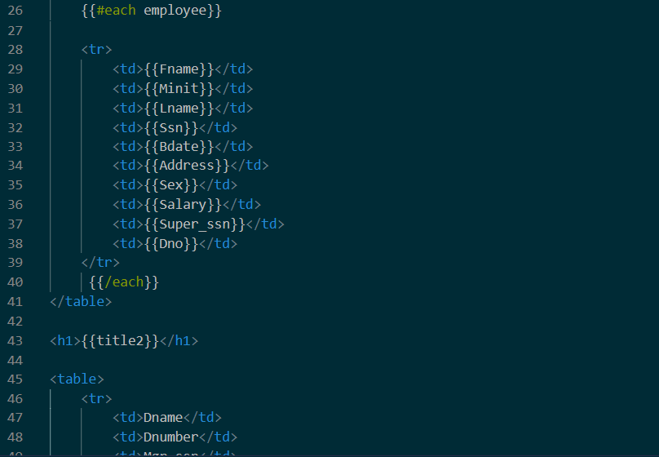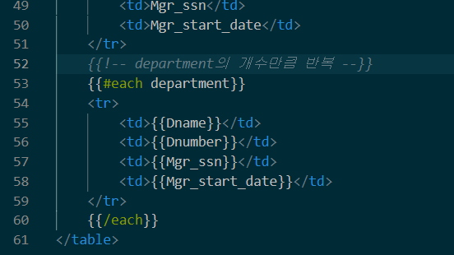
employee 테이블에 삽입된 데이터와 department 테이블에 삽입된 데이터를 모두 조회할 수 있도록 select.hbs를 구현하였습니다.
이 데이터들은 테이블 구조로 구현하였습니다.
- updateDepartment.hbs & updateEmployee.hbs
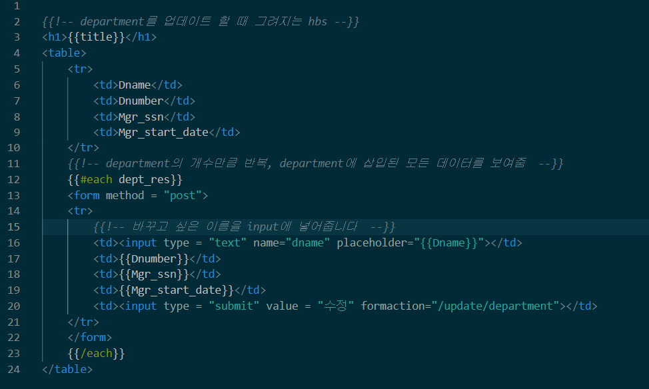
department의 이름을 바꾸고 싶은 이름대로 input에 넣어준 뒤, dnumber가 0이면 바꾸고 싶은 이름대로 변경됩니다.
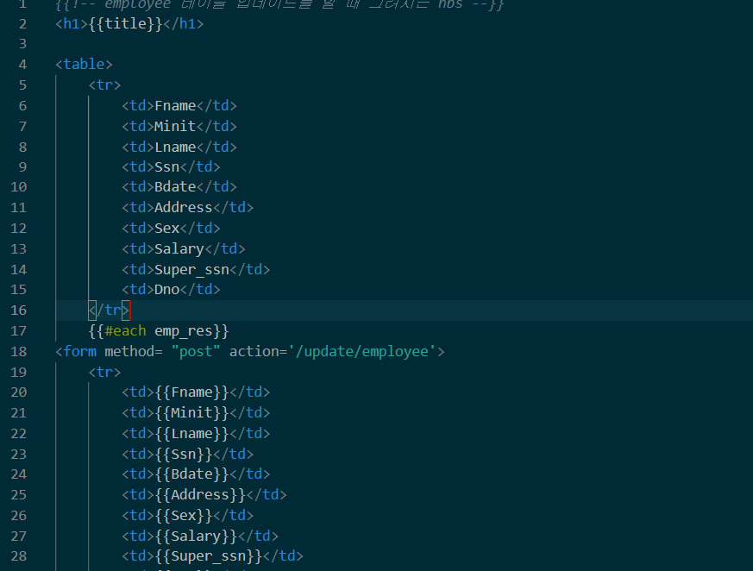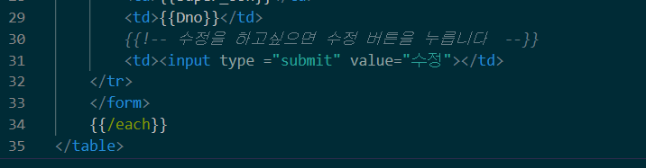
employee update를 하고 싶을 땐, employee의 minit이 F이면서 수정 버튼을 눌러주면 해당 employee의 봉급이 업데이트됩니다.
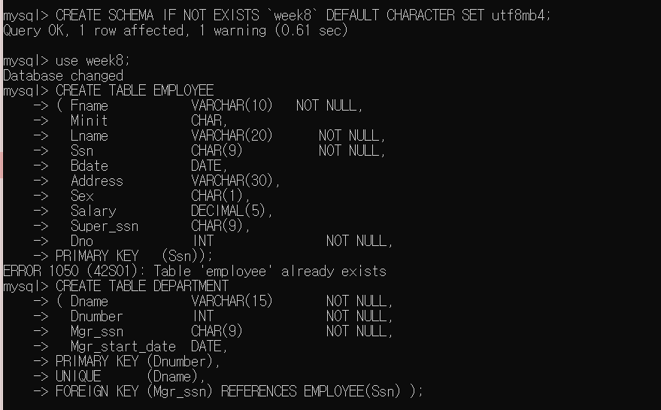
데이터 베이스를 만들어 주고, employee와 department 테이블을 만들어 줍니다.
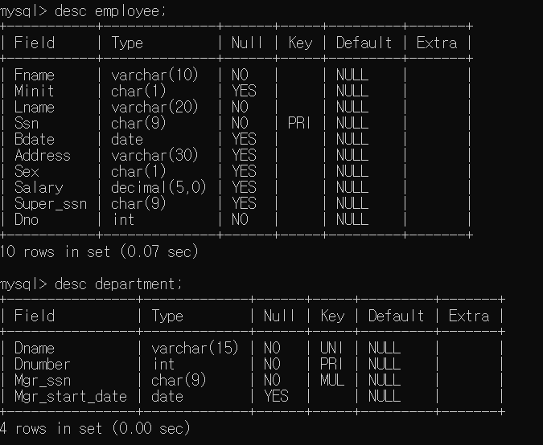
employee 와 department 테이블은 위와 같습니다.
department가 mgr_ssn을 employee의 Ssn에서 외부키로 받아오기 때문에 데이터를 삽입하는 순서는 employee 먼저 삽입을 해야만 department를 삽입할 수 있습니다.
- 두 테이블에 데이터를 삽입하여 결과를 확인하라
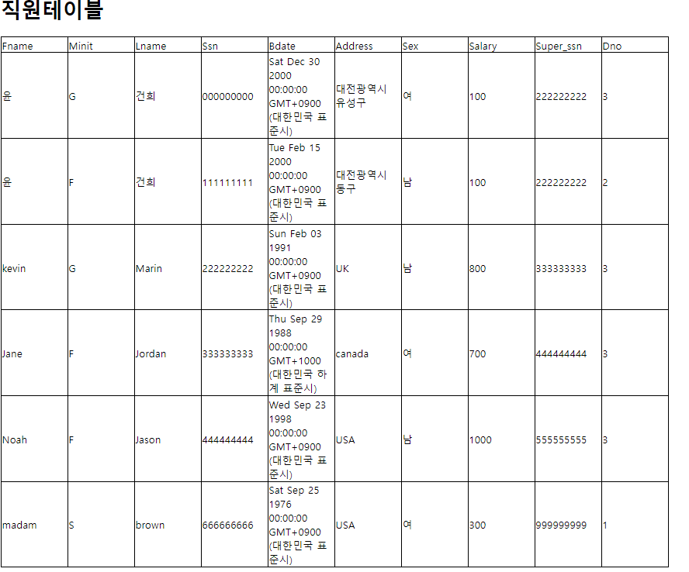
직원테이블에 6명을 넣었습니다.
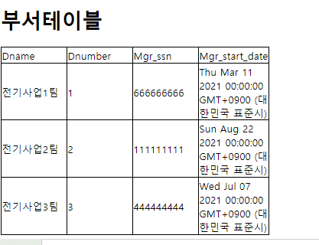
부서테이블에 3개의 부서를 입력하였습니다. Mgr_ssn은 employee 테이블에 입력되어 있는 사람의 ssn만 가능합니다.
- Employee 테이블의 Salary 필드의 값을 입력받아 수정할 것
*updateEmployee.hbs
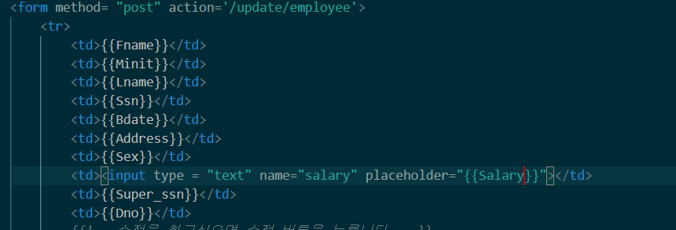
updateEmployee.hbs에서 값을 나타내 주는 테이블에서 초기값을 Salary (원래의 봉급)으로 맞춰주고 input 박스를 넣어주어 원하는 값을 입력할 수 있도록 해 줍니다.
*select.js
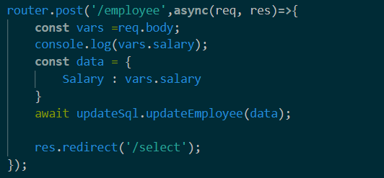
vars 라는 변수에 req.body를 받아오고, data라는 변수에 vars.salary를 받아와 Salary에 넣어준 뒤 이 data 를 updateEmployee 의 매개변수로 보내줍니다. 즉, 입력된 salary가 넘어가는 것입니다.
*sql.js
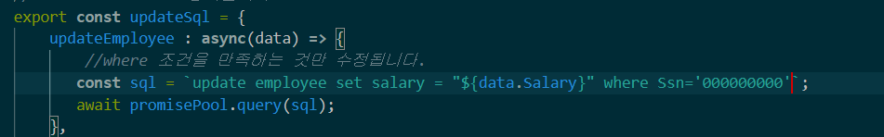
Ssn이 000000000인 사람에 한정하여, 사용자가 입력한 봉급으로 봉급을 바꿔주는 시스템을 만들어 보았습니다.
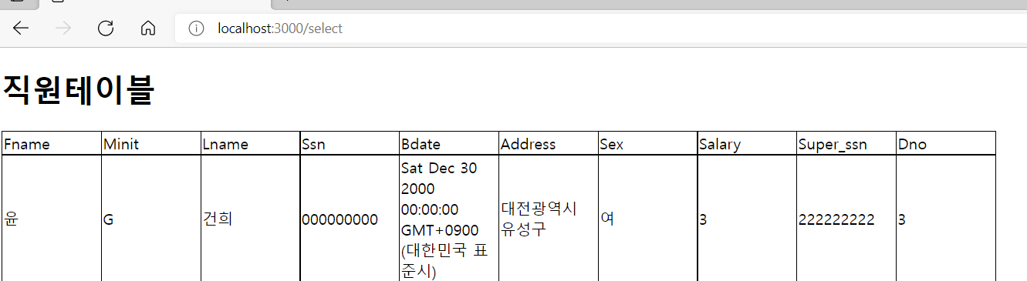
000000000가 Ssn인 윤 G 건희의 Salary의 초기값은 3입니다.
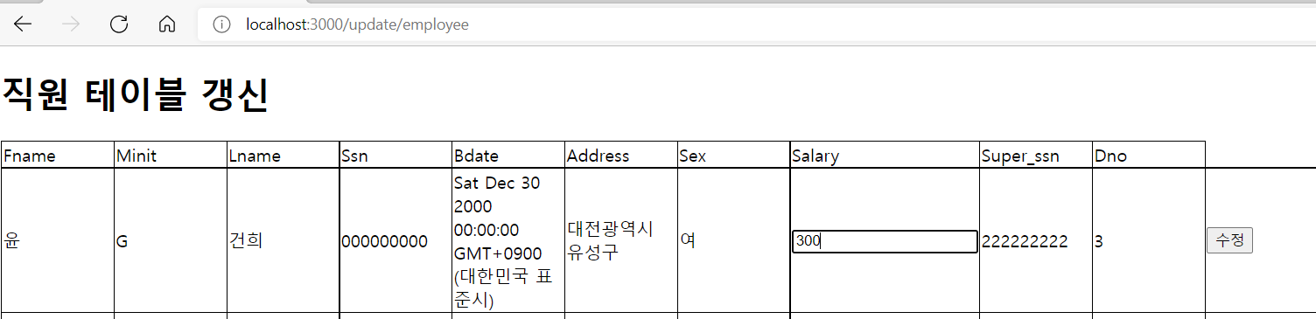
이를 300으로 바꿔보겠습니다
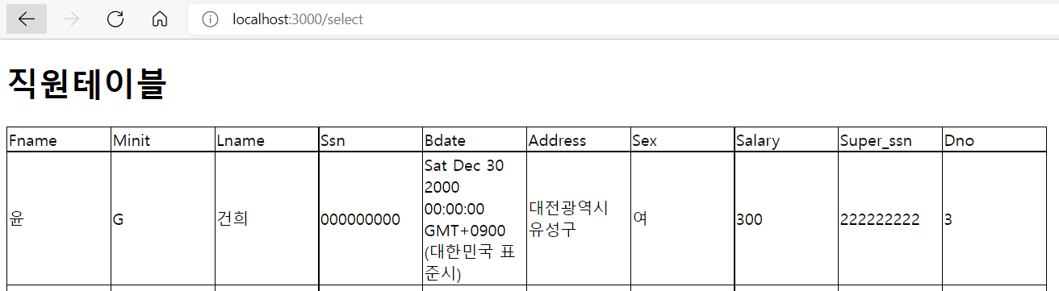
300으로 봉급이 바뀐 것을 확인할 수 있습니다.

*최종 웹페이지
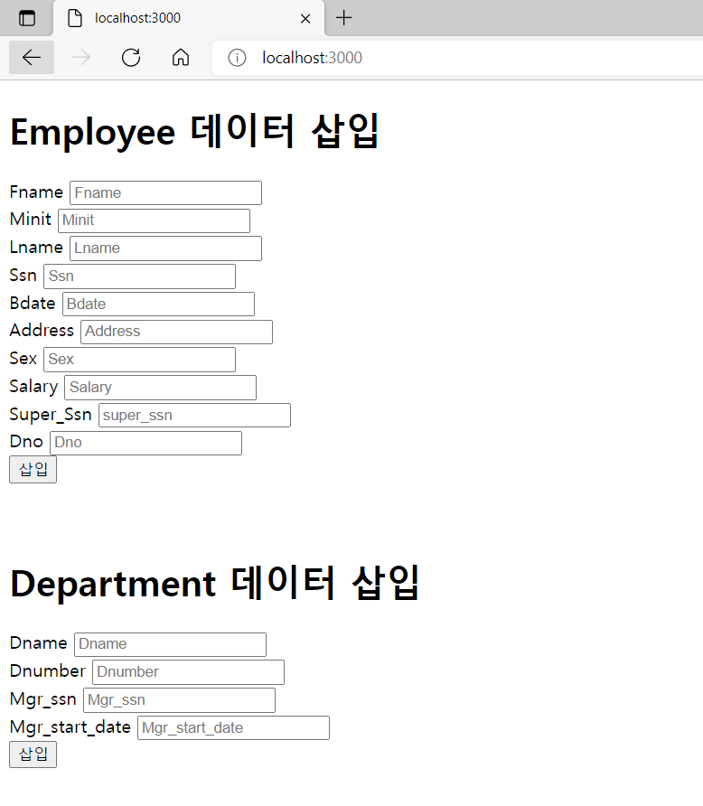
/
home 화면 (초기화면)
insert를 담당합니다.
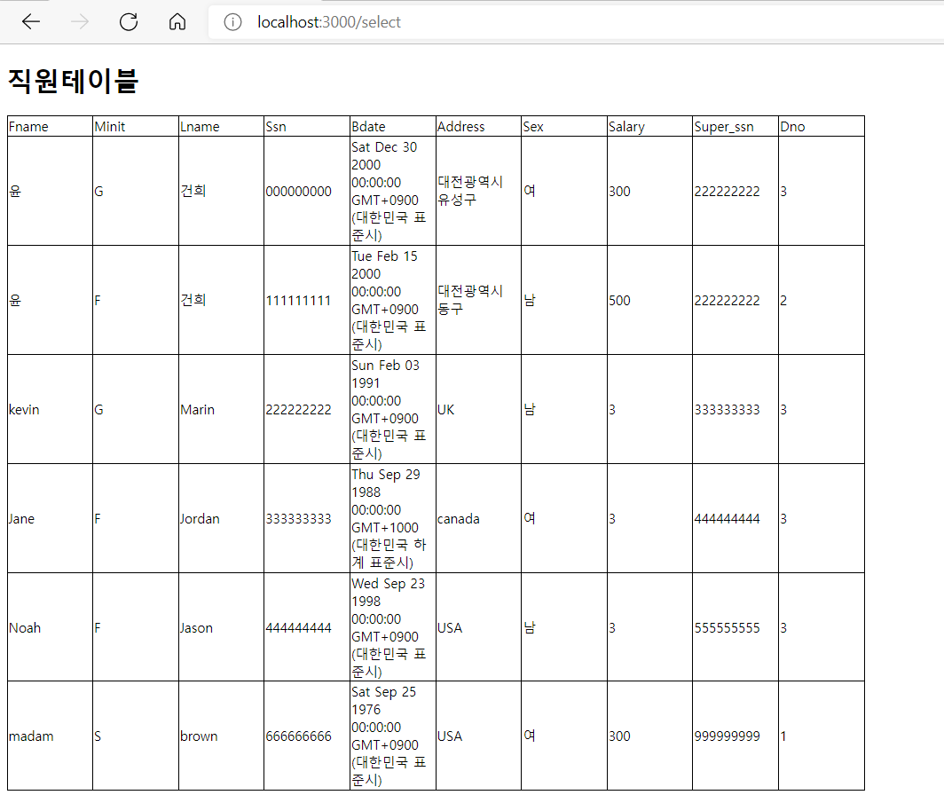
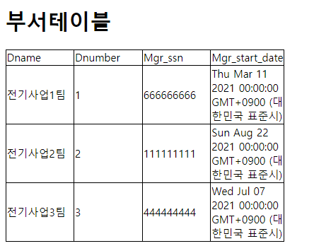
/select
직원 테이블과 부서 테이블을 보여줍니다.
지금까지 입력된 데이터들을 보여줍니다

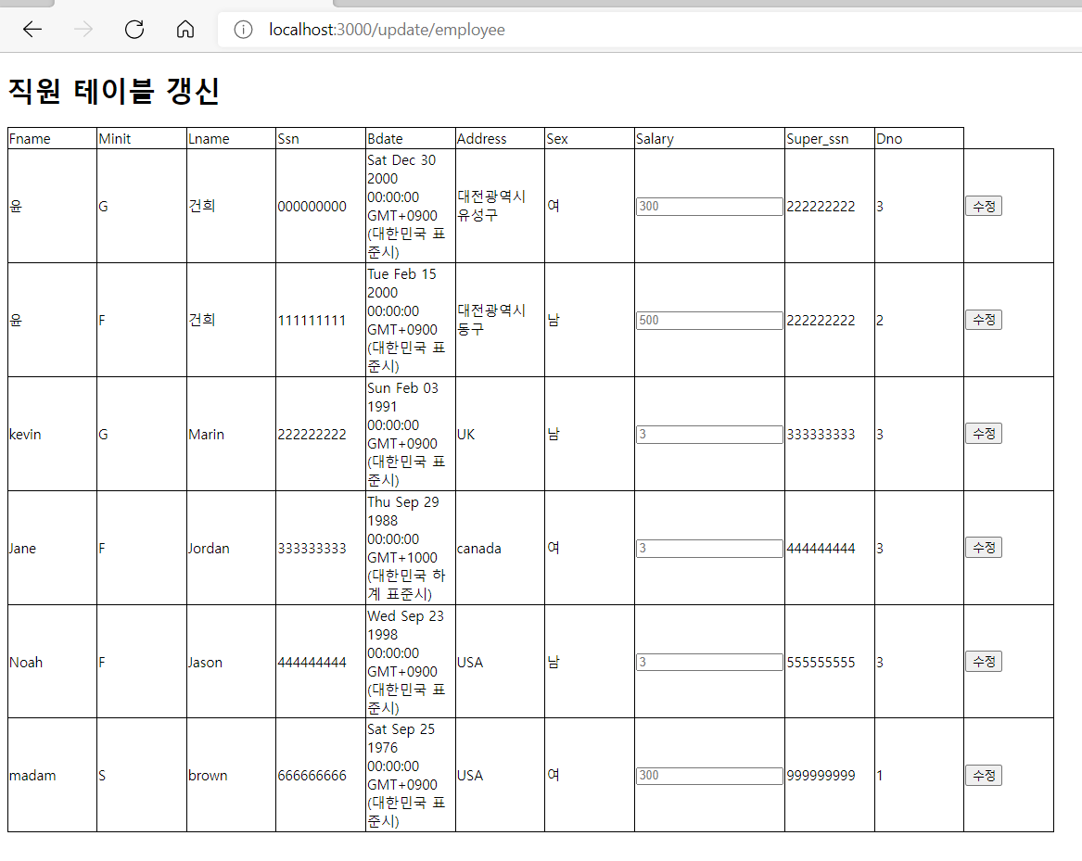
/update/employee
직원 테이블에서 봉급을 원하는 대로 바꿀 수 있습니다.
단, where 조건을 Ssn이 000000000인 사람만 바꿀 수 있도록 설정하였으므로
윤 G 건희만 변경이 가능합니다.
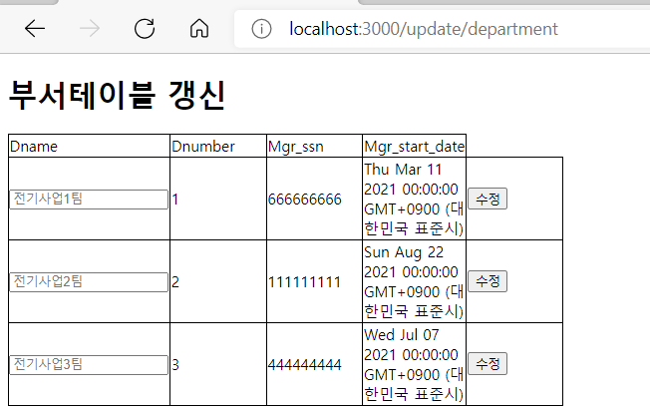
/update/department
부서의 이름을 변경할 수 있습니다.
단, 부서의 번호가 0인 경우만 변경할 수 있으므로 이 경우에서는 변경할 수 없습니다.
변경을 하고 싶다면 Dnumber 가 1,2,3인 경우를 해 주면 될 것입니다.
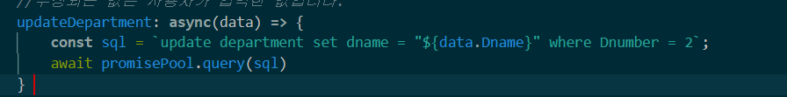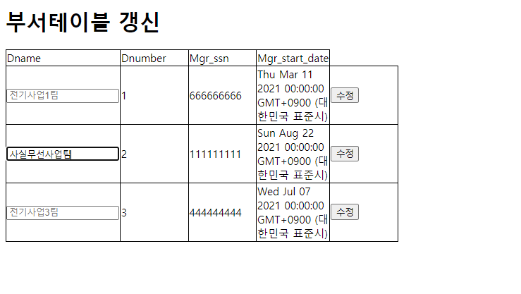
sql을 바꿔주고 실행해 보겠습니다
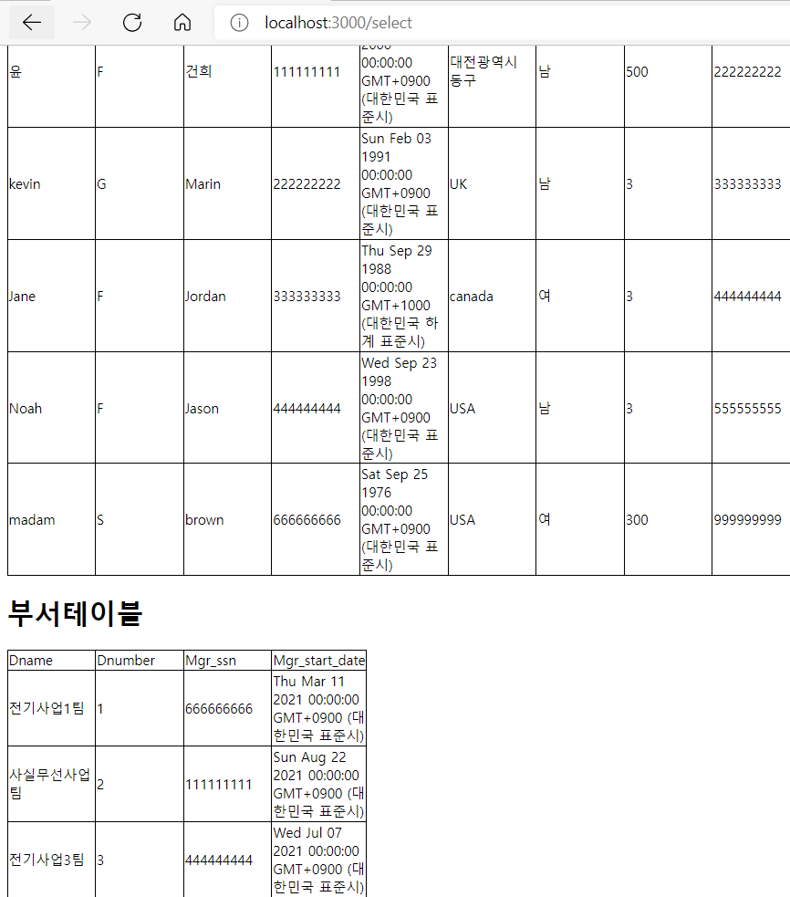
부서테이블에서 Dnumber가 2인 부분이 바뀐 것을 확인할 수 있었습니다.
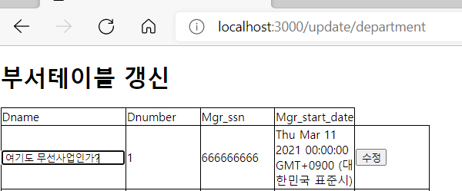
Dnumber가 2가 아니라면 변경이 안 되는지를 실험해 보았습니다
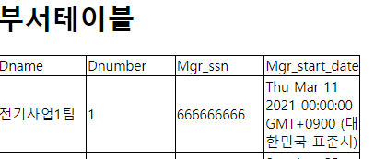
실험한 결과는 Dnumber가 2가 아니면 바뀌지 않음을 확인할 수 있었습니다
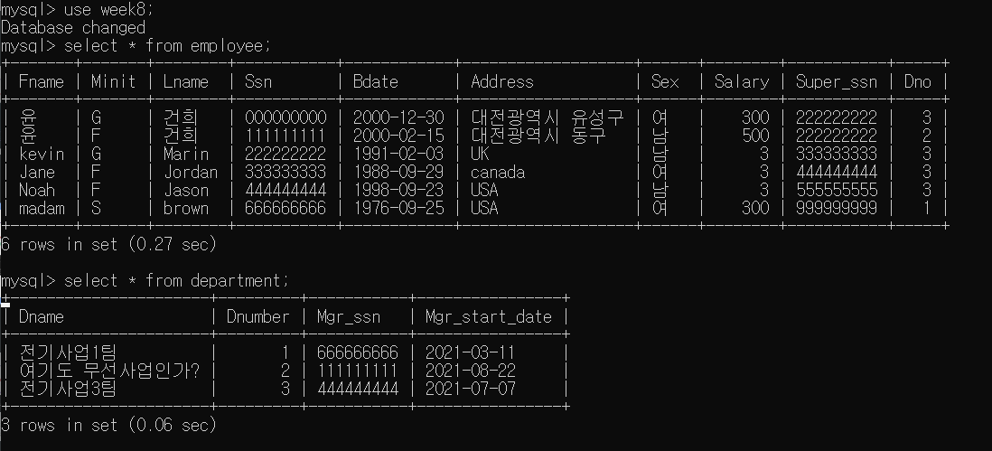
데이터베이스 mysql command 에서도 동일한 정보가 입력되어 있음을 확인할 수 있었습니다.
*고찰*
이번 데이터베이스 설계 실습에서는 이제까지 Mysql에서만 해왔던 것을 웹을 통해서 데이터를 넣어보고 검색해 보고 바꿔보는 실습을 진행하였습니다. 어려웠던 점은 고용자의 봉급을 고칠 때 where 에 대해서 조금 난관을 겪었던 것 같습니다.
제가 where 을 처음에는 Dno가 3인 사람만 바뀔 수 있도록 하고 싶어서 where의 조건을 Dno = 3이라고 했었습니다. 그리고 update/employee 에서 Dno가 3인 사람의 봉급을 조정하고 싶은 숫자를 입력하고 수정을 누르니 그 사람만 되는 것이 아니라 Dno가 3인 사람 모두가 봉급이 조정되는 것을 확인할 수 있었습니다. 그래서 where 을 쓸 때는 하나만 수정하는 의도라고 할지라도 where 에 해당되는 모든 이들의 정보가 바뀔 수 있으니 유의해서 써야 하겠다는 생각이 들었습니다. 그래서 최종적으로 where 의 조건을 쓸 때는 PK인 Ssn으로 000000000인 사람만 바뀔 수 있도록 설정해 보았습니다.

